細數不宜常吃的八道家常菜
朋友們，以下幾道家常菜大家可能會經常吃到，但它的搭配未必營養。所以提醒大家,不宜常吃,而且還可以稍加改動,即可口又營養。
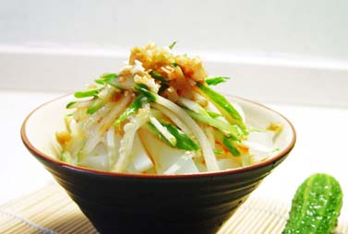
1、酸辣黃瓜拌涼粉(黃瓜+辣椒)
黃瓜含維生素C分解酶，會使辣椒中的維生素C遭到破壞，降低其營養價值。
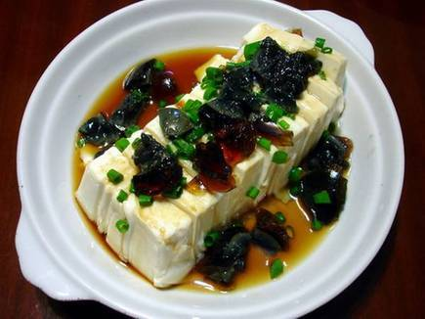
2、小蔥皮蛋拌豆腐(豆腐+小蔥)
豆腐含有豐富的蛋白質、鈣等營養成分，而蔥中含有大量草酸。當豆腐與蔥合在一起時，豆腐中的鈣與蔥中的草酸結合形成白色沉澱物草酸鈣，使豆腐中 的鈣質遭到破壞。草酸鈣是人體中難以吸收的，如果長期食用小蔥拌豆腐、蔥炒豆腐之類的菜，就會造成人體鈣質的缺乏，易發生缺鈣和出現小腿抽筋、軟骨症、骨 折等症。有些人在燒豆腐時用蔥花調味，同樣不利。有些含草酸的蔬菜如菠菜、鮮筍、苦瓜等，同燒時也要先把菜用沸水燙一下，去掉大部分草酸後再用，則可防止 生成草酸鈣。
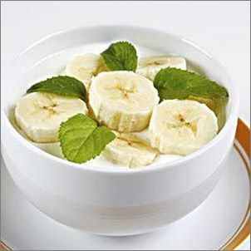
3、香蕉酸奶(香蕉+酸奶)
酸牛奶能降低膽固醇。空腹喝酸奶會因胃内的酸度太強，乳酸菌在胃液裏很難存活，降低酸奶的保健作用。與香蕉同食則對身體健康無益。
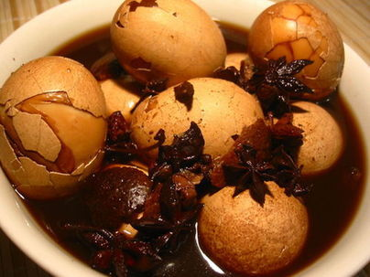
4、五香茶葉蛋(茶葉+雞蛋)
濃茶中含有較多的單甯酸，單甯酸能使物質中的蛋白質變成不易消化的凝固物質，影響人體對蛋白質的吸收利用。
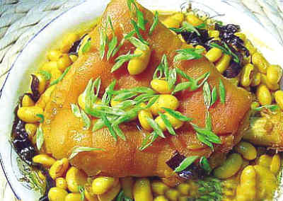
5、黃豆炖豬蹄(豬蹄+黃豆)
黃豆膳食纖維中的醛糖酸殘基可與豬蹄中的礦物質合成螯合物而幹擾或降低人體對這些元素的吸收
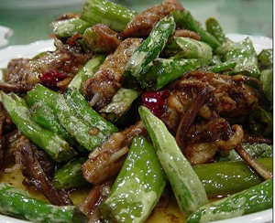
6、青椒牛肝(牛肝+含維C的食物)
因爲蔬果中的維生素C有很強的還原性，很容易被牛肝中的銅離子氧化，而失去生理活性。
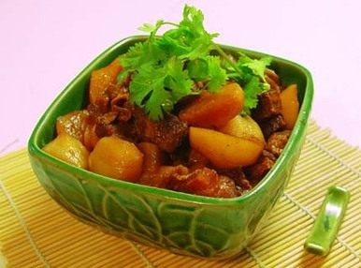
7、蘿蔔炖牛腩(胡蘿蔔+白蘿蔔)
胡蘿蔔含有抗壞血酸酶，會破壞白蘿蔔的維生素C，使兩種蘿蔔的營養價值都大爲降低。
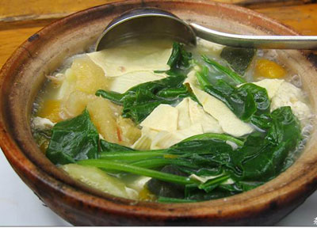
8、菠菜豆腐羹(菠菜+豆腐)
豆腐裏含有氯化鎂、硫酸鈣這兩種物質，而菠菜中則含有草酸，兩種食物遇到一起可生成草酸鎂和草酸鈣，不能被人體吸收。

